Описание
Ящик управления электродвигателями однофидерный нереверсивный в комплекте с переключателями, лампами, кнопками автоматическим выключателем на 50А. Модель шкафа Я5111-3674 климатическое исполнение УХЛ4 предназначен для продолжительного режима работы, запуска электродвигателя и отключения вращающегося двигателя. Модель может работать в продолжительном, кратковременном и повторно-кратковременных режимах. Стандартная комплектация ящиков предусматривает установку ламп, автоматов, кнопок и переключателей Китайского производства. Состав ящика управления Я5111-3674 УХЛ4:
Я 5111 индекс 3674 состоит из металлического корпуса степень защиты IР31, толщина металла корпуса 0,8мм;
Вводного автоматического выключателя на 50А;
Теплового реле с пределом регулирования от 34A до 46А;
Номинальный ток расцепителя 50А;
Габаритные размеры ящика Я5111-3674 УХЛ4 (500х400х220) мм;
Производитель: Россия, ООО "ПромТехСервис".

Схема принципиальная ящика управления однофидерного модель Я5111-3674 УХЛ4:
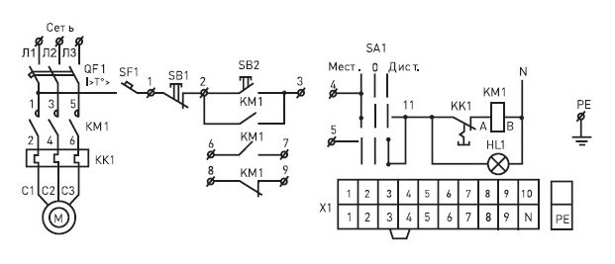

Дата производства: ________________ Штамп ОТК____________

